Klasa VIII
Język angielski
Tydzień 13

Dzień dobry,

przesyłam zadania na środę oraz zagadnienia, które warto powtórzyć przed egzaminem. Proszę o odesłanie zadań do czwartku.

1. Zadanie do wykonania:

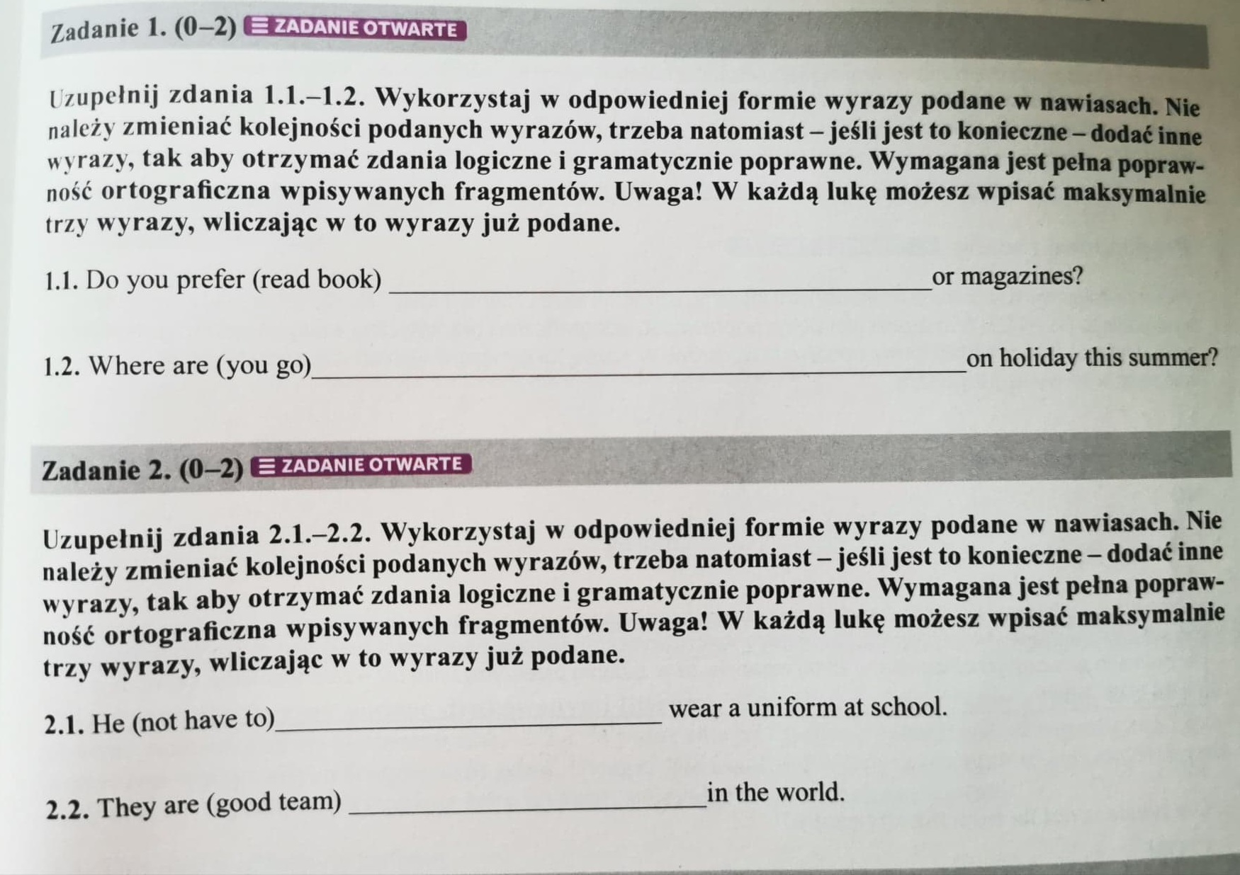
2. Wykonaj ćw. 1 str. 103 – zapoznaj się ze słownictwem z działu „Zakupy i usługi”.

Warto powtórzyć:

a) struktury gramatyczne:
- Present Simple
- Present Continuous
- Past Simple i Continuous
- Present Perfect
- tryby warunkowe
- Past Perfect
- strona bierna do czasów Present Simple i Past Simple
- użycie czasowników love / like /hate / don't mind / prefer (+ czasownik z końc. -ing)
- tryby warunkowe 0, I, II
- stopniowanie przymiotnika i tworzenie przysłówków.

b) podstawowe struktury leksykalne z przerobionych działów z podręcznika.

c) strukturę pisania e-maila, bloga, zaproszenia (przydatne zwroty znajdują się pod koniec każdego działu w podręczniku).

